 | Univerzitet u Novom Sadu  Tehnički fakultet “Mihajlo Pupin”  Zrenjanin | 

SEMINARSKI RAD

Predmet: Veb dizajn

Tema: Analiza TCP handshake-a u PCAP fajlu

Predmetni nastavnik:  Prof. Dr Ljubica Kazi  Predmetni asistent:  Vuk Amižić | Student:  Petar Mršić SI 11/23  Smer:  Softversko inženjerstvo

Zrenjanin 2026.

1. Uvod 3
2. Korisničko uputstvo 4
Opis implementacije 8
Obavezni deo 9
Veb forma 9
Meni i navigacija 10
Slajder 12
Tamna tema 14
Promena fonta 16
Bootstrap kartice 18
Video i PDF sadržaj 19
Google mapa 20
Responzivnost 21
Zaključak 22

1. Uvod
Ovaj seminarski rad opisuje izradu višestranog veb sajta posvećenog fudbalskom klubu „FK Crvena zvezda". Sajt korisnicima pruža osnovne informacije o klubu, prikazuje istoriju i stadion, nudi pregled usluga i proizvoda kluba i omogućava kontaktiranje kluba putem kontakt forme. Sajt se sastoji od četiri HTML stranice: Početna, O nama, Usluge i Kontakt.
Za izradu sajta korišćeni su HTML5 za strukturu sadržaja, CSS3 za stilizovanje (uključujući sopstveni fajl style.css i Bootstrap 5 biblioteku na stranici Usluge) i čist JavaScript za interaktivnost — promenu teme, promenu fonta, slajder slika, hamburger meni i validaciju kontakt forme. U nastavku rada biće opisano korisničko uputstvo kroz prikaz svake stranice, a zatim i detaljan opis implementacije svake pojedinačne funkcionalnosti sajta, uz prikaz odgovarajućeg izvornog koda i snimaka ekrana.

2. Korisničko uputstvo
Kada korisnik pristupi sajtu, prva stranica koja mu se prikazuje je Početna. Na vrhu svake stranice, u zaglavlju, nalazi se meni koji omogućava prelazak sa jedne stranice na drugu, dok se u dnu svake stranice, u footer-u, nalazi osnovna informacija o autorskim pravima kluba. U zaglavlju se, pored logotipa i menija, nalazi i ikonica u obliku meseca odnosno sunca, klikom na nju omogućava se prelazak sa tamne na svetlu temu prikaza, a izabrana tema se pamti u localStorage-u pregledača, tako da ostaje sačuvana i pri sledećoj poseti sajtu. Pored ikonice za temu nalazi se i dugme „Aa" kojim korisnik može da promeni font sajta, kružno birajući između podrazumevanog, serif i monospace fonta.
Na početnoj stranici, ispod zaglavlja, nalazi se veliki baner sa slikom stadiona čiji se sadržaj automatski menja na svake tri sekunde, slika stadiona se smenjuje sa slikom tima i slikom navijača. Ispod banera nalazi se uvodni deo koji ukratko predstavlja klub, a zatim i sekcija sa najnovijim vestima.
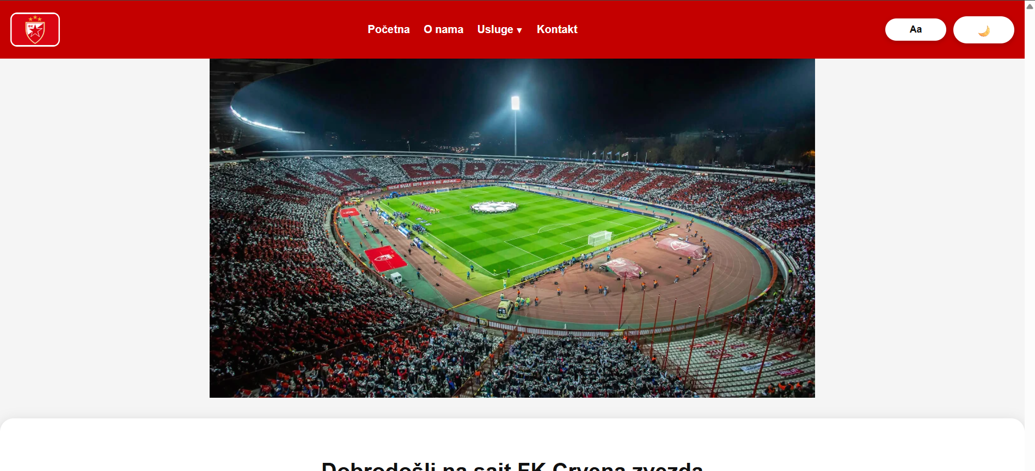
Slika 1: Izgled početne stranice
Klikom na stavku Usluge u glavnom meniju otvara se padajući podmeni sa tri opcije – Dres, Karte i Članarina, koje vode direktno na odgovarajuću stranicu.
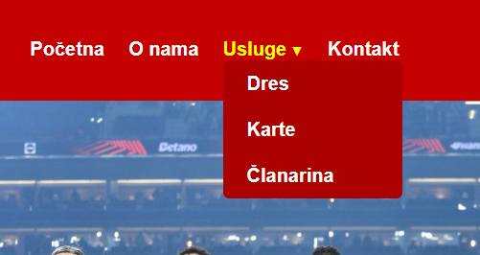
Slika 2: Padajući meni stavke Usluge
Na manjim, mobilnim ekranima glavni meni se automatski sakriva i zamenjuje hamburger dugmetom u vidu tri linije. Klikom na njega otvara se meni preko cele širine ekrana, a dugme se animira u obliku slova X.
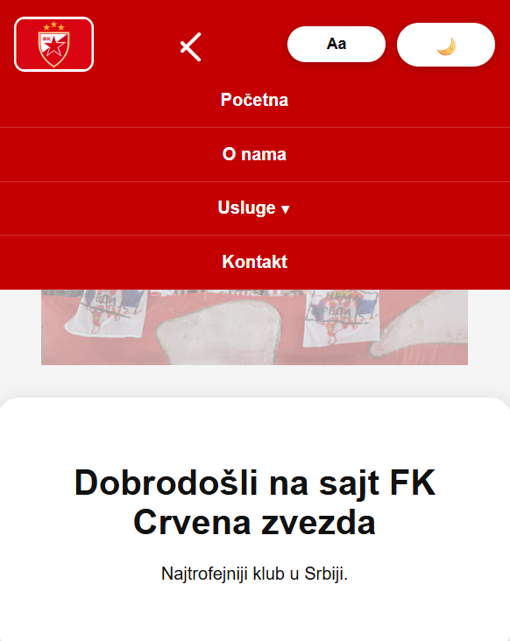
Slika 3. Otvoren mobilni meni na manjoj rezoluciji
Klikom na ikonicu meseca u zaglavlju, sajt prelazi u tamnu temu prikaza - menja se boja pozadine teksta na celom sajtu, uključujući kartice, unose i formu.
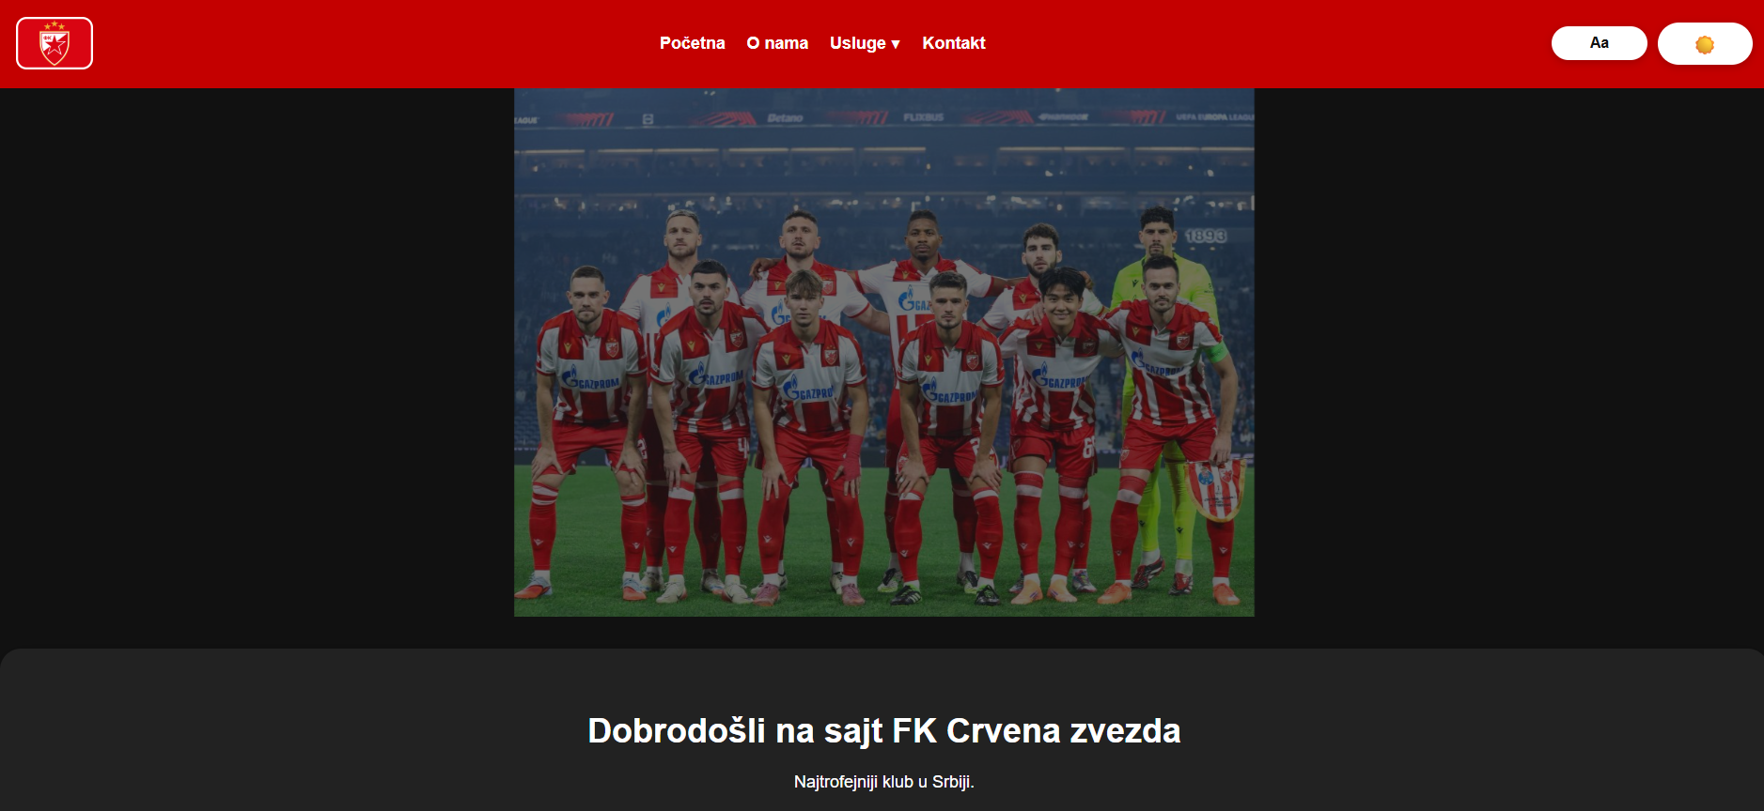
Slika 4. Početna stranica u tamno temi
Stranica O nama sadrži osnovne informacije o klubu i stadionu, ugrađeni YouTube video zapis, lokalni video snimak sa posterom i link za preuzimanje PDF dokumenta o klubu.
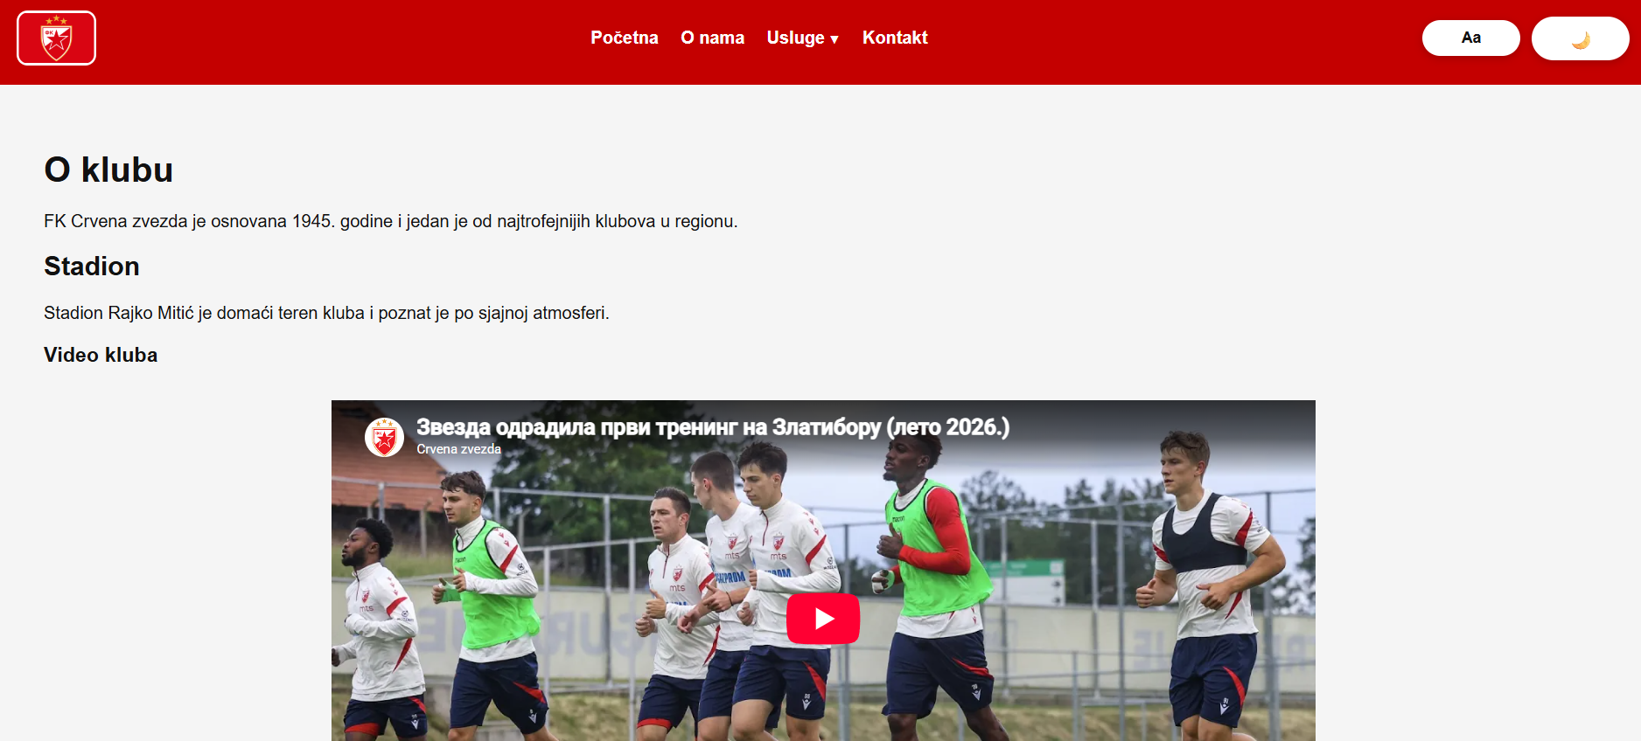
Slika 5. Izgled stranice O nama
Stranica Usluge prikazuje ponude kluba - dres, ulaznice i članarinu, u vidu kartica sa slikom, nazivom, kratkim opisom i dugmetom koje vodi spoljni sajt za kupovinu.
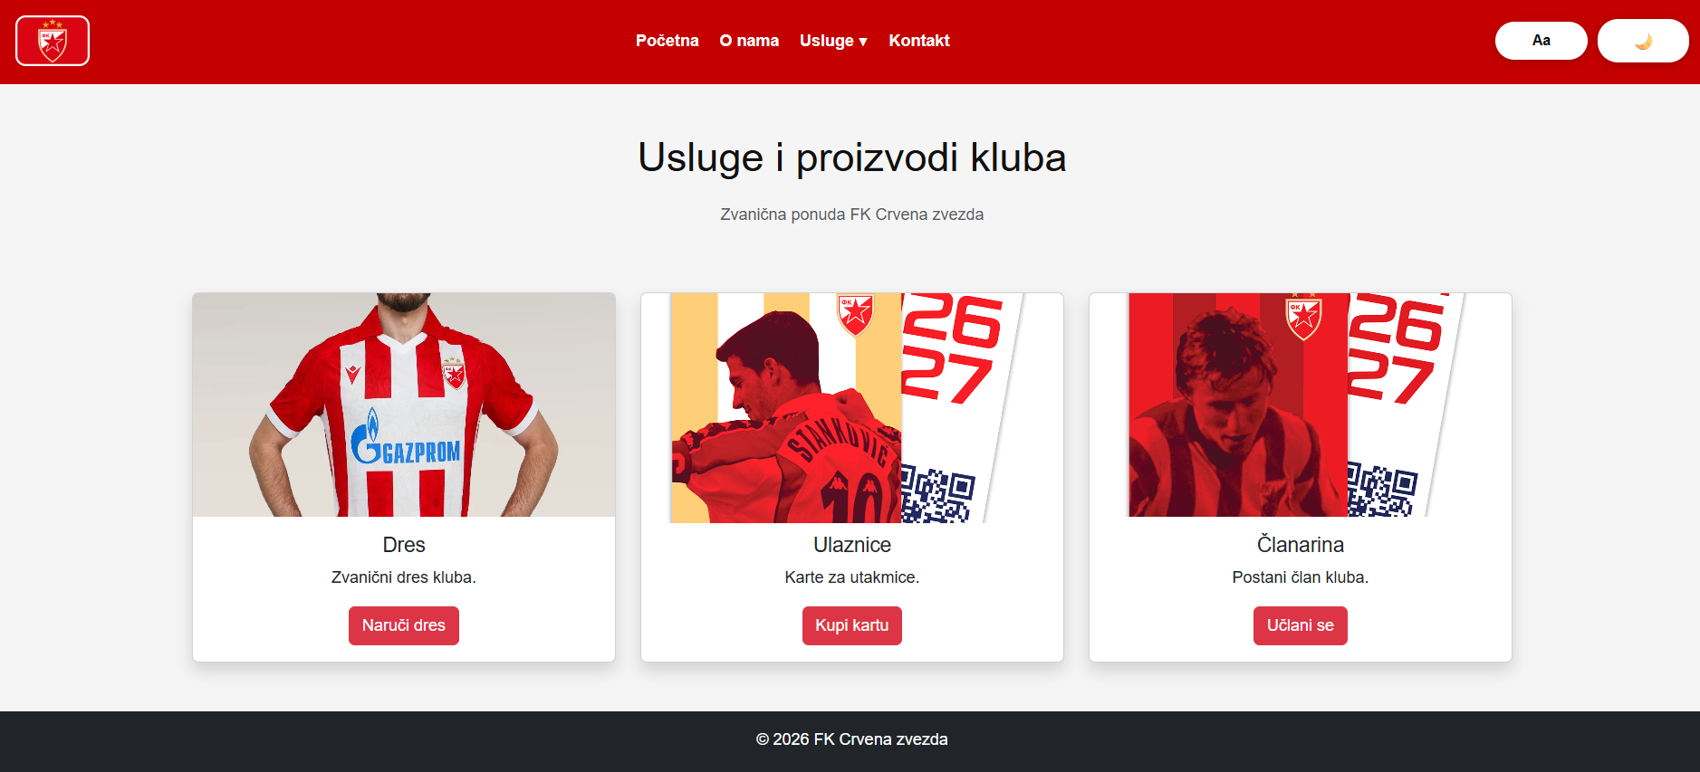
Slika 6. Izgled stranice Usluge

Stranica Kontakt sadrži formu za slanje poruke (ime, email, ppruka) i Google mapu sa lokacijom stadiona Rajko Mitić. Forma se ne može poslati dok sva polja nisu ispravno popunjena.
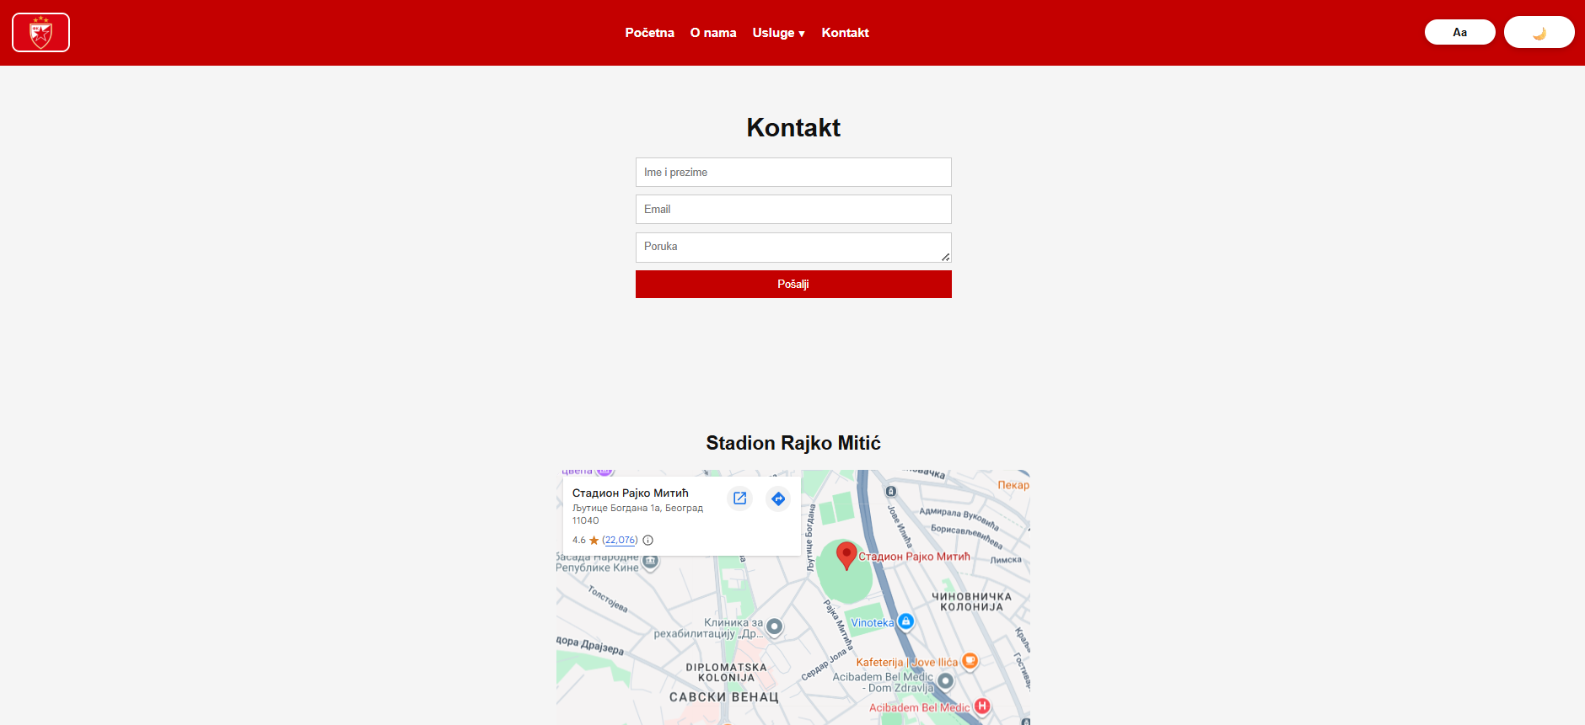
Slika 7. Izgled stranice Kontakt
Ukoliko korisnik pokuša da pošalje formu bez popunjenih polja, ispisuje se poruka o grešci crvene boje. Kada su sva polja ispravno popunjena, ispisuje se zelena poruka o uspešnom slanju i forma se automatski prazni.
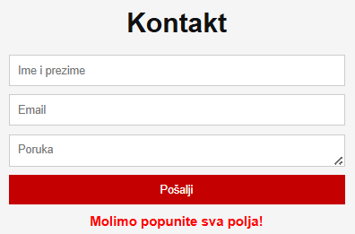
Slika 8. Poruka o grešci pri nepopunjenoj formi
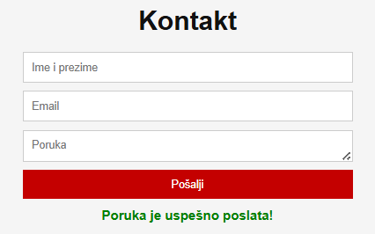
Slika 9. Poruka o uspešno poslatoj poruci

3. Opis implementacije
Sajt je izrađen u Microsoft Visual Studio Code editoru. Svaka stranica je napravljena kao zaseban HTML fajl (index.html, onama.html, usluge.html, kontakt.html), dok su stilizovanje i interaktivnost izdvojeni u zajedničke fajlove — style.css i script.js — koje sve stranice dele, tako da se izgled i ponašanje sajta definišu na jednom mestu. Za testiranje sajta tokom izrade korišćena je Live Server ekstenzija u okviru Visual Studio Code-a, koja automatski pokreće lokalni server i osvežava stranicu u pretraživaču pri svakoj izmeni koda, čime je omogućen brz uvid u rezultat rada bez potrebe za ručnim osvežavanjem. Za tekst na sajtu korišćen je sistemski font Open Sans (sa Arial kao rezervnim fontom), definisan direktno u CSS-u, bez preuzimanja dodatnih font fajlova. Slike korišćene na sajtu (logo, stadion, tim, navijači, dres, karte, članarina) smeštene su u zaseban folder slike/, dok se PDF dokument o klubu nalazi u folderu dokumenti/. Važni delovi koda za svaku funkcionalnost biće opisani u nastavku, u okviru dela koji se odnosi na tu funkcionalnost, zajedno sa izgledom ekrana u tim slučajevima.

4. Obavezni deo

4.1 Veb forma
Prilikom kreiranja formi na veb sajtovima veoma je važno obezbediti ispravnost poslatih podataka. Kod kontakt forme na ovom sajtu validacija je urađena pomoću JavaScript funkcije koja se poziva prilikom slanja forme (submit događaja), a ne posebnim onsubmit atributom u HTML-u — funkcija je vezana za formu direktno iz JavaScript fajla pomoću naredbe:
Prvo se poziva event.preventDefault(), čime se sprečava podrazumevano ponašanje pregledača (osvežavanje stranice), kako bi validacija mogla da se izvrši pre bilo kakve dalje obrade. Zatim se uzimaju vrednosti unetih podataka (ime, email, poruka) i proverava se da li su polja ostala prazna — ukoliko jesu, ispisuje se poruka „Molimo popunite sva polja!" crvene boje. Ako su polja popunjena, proverava se ispravnost email adrese, i to jednostavnom proverom da li uneti tekst sadrži znak @ — ukoliko ne sadrži, ispisuje se poruka „Email mora da sadrži znak @", takođe crvene boje. Kada su svi podaci uneti ispravno, korisniku se ispisuje zelena poruka „Poruka je uspešno poslata!", a forma se automatski prazni pomoću form.reset().
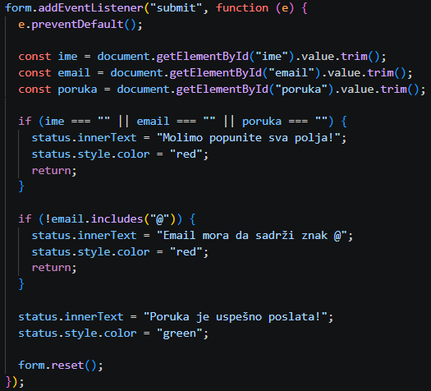

4.2 Meni i navigacija
Navigacija na sajtu je smeštena u zaglavlju svake stranice i izgrađena je pomoću fleksibilnog kontejnera (klasa .zaglavlje sa display: flex), koji sadrži logo, glavni meni i dugmad za podešavanja, ravnomerno raspoređene po širini ekrana. Isti kod zaglavlja se ponavlja na svakoj HTML stranici, čime se postiže konzistentan izgled i ponašanje sajta.
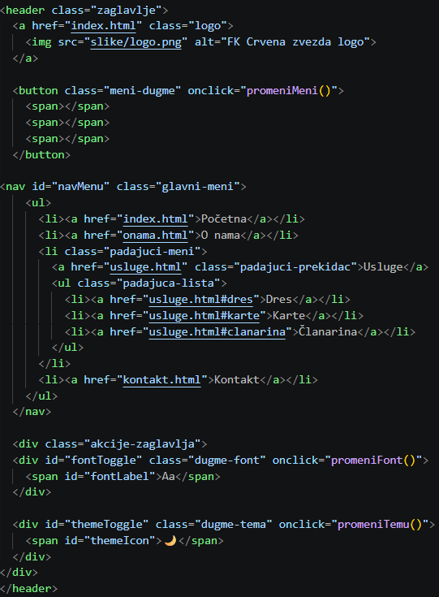
Stavka Usluge u glavnom meniju sadrži ugnježdeni padajući (dropdown) podmeni sa tri opcije: Dres, Karte i Članarina. Podmeni je podrazumevano sakriven (display: none), a prikazuje se čistim CSS-om, pomoću :hover pseudo-klase, bez potrebe za JavaScript kodom:
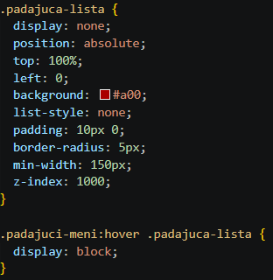
Na ekranima širim od 768px meni je uvek vidljiv. Na užim ekranima meni se putem media upita sakriva, a umesto njega se prikazuje dugme sa tri linije. Klikom na dugme, JavaScript funkcija promeniMeni() dodaje CSS klasu aktivan i na meni i na samo dugme, čime se meni otvara preko cele širine ekrana, a dugme se animira u obliku slova X.
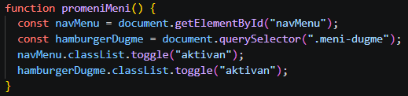
Na ekranima širim od 768px meni je uvek vidljiv. Na užim ekranima meni se putem media upita sakriva, a umesto njega se prikazuje dugme sa tri linije. Klikom na dugme, JavaScript funkcija promeniMeni() dodaje CSS klasu aktivan i na meni i na samo dugme, čime se meni otvara preko cele širine ekrana, a dugme se animira u obliku slova X.
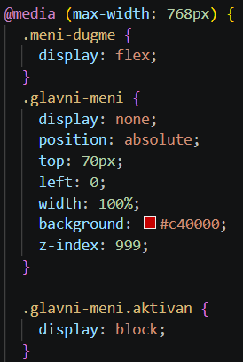

4.3 Slajder
Na početnoj stranici, u okviru sekcije .klizac, nalazi se slika čiji se izvor automatski menja na svake tri sekunde, čime se postiže efekat slajdera bez potrebe za spoljnim bibliotekama. Putanje do slika koje se smenjuju čuvaju se u JavaScript nizu slike[], a promenljiva index prati koja se slika trenutno prikazuje.
Funkcija promeniSliku() na svaki poziv uvećava indeks za 1 i, kada dođe do kraja niza, vraća ga na početak (index = 0), čime se postiže kružno smenjivanje slika. Nova putanja se zatim dodeljuje src atributu elementa sa id="slika". Poziv funkcije se ponavlja automatski, svake tri sekunde, pomoću setInterval().
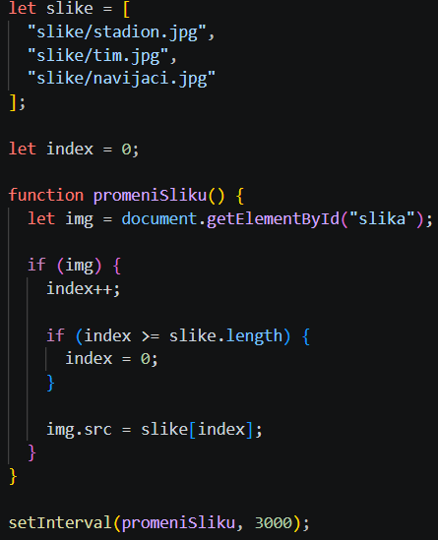

U HTML-u, slika koja se menja nalazi se unutar sekcije klizac:
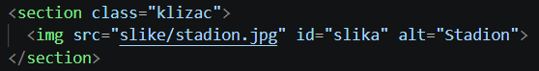
Dodatno, pomoću CSS animacije (@keyframes fade) blago se menja providnost (opacity) slike tokom vremena, čime se postiže mekši, pulsirajući vizuelni efekat prilikom prikaza banera, umesto naglog, statičnog prikaza:
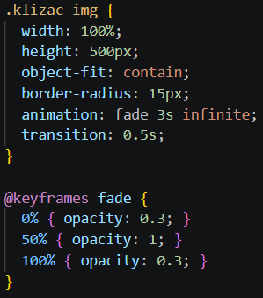

4.4 Tamna tema
Sajt omogućava korisniku da bira između svetle i tamne teme prikaza, klikom na ikonicu meseca odnosno sunca u zaglavlju. Klikom na ikonicu poziva se JavaScript funkcija promeniTemu(), koja na <body> elementu dodaje ili uklanja CSS klasu tamno pomoću classList.toggle(). U zavisnosti od toga da li je klasa dodata ili uklonjena, menja se i sadržaj ikonice — prikazuje se sunce kada je aktivna tamna tema (klik vraća na svetlu), odnosno mesec kada je aktivna svetla tema.
Izabrana tema se čuva u localStorage-u pregledača pod ključem "tema", tako da ostaje sačuvana i nakon zatvaranja ili osvežavanja stranice. Prilikom svakog učitavanja stranice (load događaj), proverava se sačuvana vrednost iz localStorage-a i, ukoliko je zapisano "tamno", automatski se dodaje klasa tamno na <body> i postavlja odgovarajuća ikonica, još pre nego što korisnik bilo šta klikne.
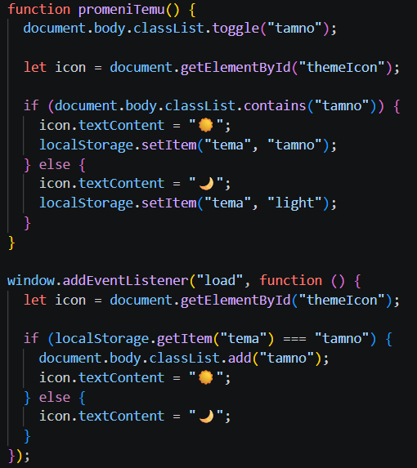

U CSS-u su za klasu .tamno definisane tamne boje pozadine i teksta za <body>, kao i posebna pravila za kartice, unose i formu (input, textarea), kako bi ceo sajt bio dosledno prilagođen tamnoj temi, a ne samo pozadina stranice:
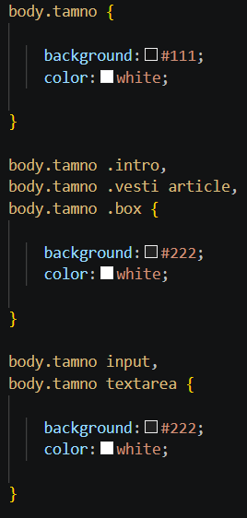

4.5 Promena fonta
Pored teme prikaza, korisnik može da promeni i font kojim je ispisan tekst na sajtu, klikom na dugme „Aa" u zaglavlju. Za razliku od teme koja ima samo dva stanja, font se bira kružno između tri opcije: podrazumevani font (font-default), serifni font (font-serif) i monospace font (font-mono). Nazivi klasa čuvaju se u nizu fontovi[], a pomoćni objekat nazivFonta povezuje svaku klasu sa tekstom koji se ispisuje na dugmetu (Aa, Aa Serif, Aa Mono).
Funkcija primeniFont(klasa) prvo uklanja sve tri moguće klase fonta sa <body> elementa, a zatim dodaje samo onu koja je prosleđena kao parametar (osim ako je u pitanju podrazumevani font, koji ne zahteva dodatnu klasu jer se poklapa sa osnovnim stilom sajta). Funkcija promeniFont() pronalazi trenutno aktivnu klasu fonta, izračunava sledeću u nizu i poziva primeniFont() sa tom vrednošću, a zatim je upisuje u localStorage pod ključem "font".
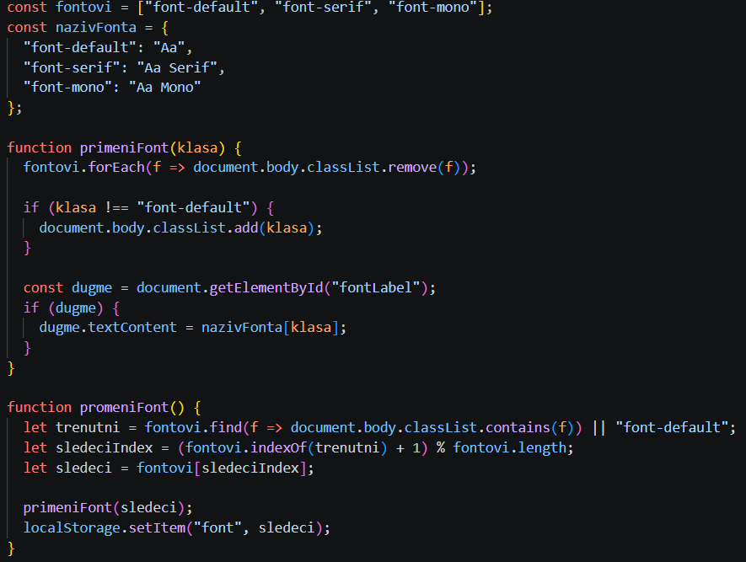

Kao i kod teme, izabrani font se pamti u localStorage-u, tako da se prilikom svakog učitavanja stranice (load događaj) sačuvana vrednost automatski primenjuje, čime korisnik ne mora ponovo da bira font pri svakoj poseti sajtu:
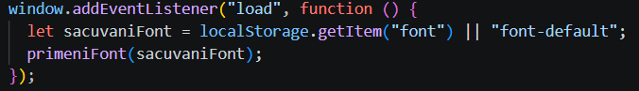
U CSS-u su definisana pravila koja menjaju font-family za ceo sadržaj stranice, u zavisnosti od toga koja je klasa aktivna na <body> elementu:
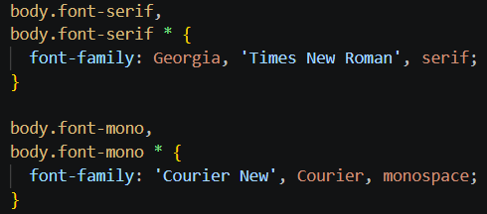

4.6 Bootstrap kartice
Za prikaz ponude kluba na stranici usluge.html korišćen je Bootstrap 5 CSS okvir, umesto ručno pisanih CSS pravila za raspored elemenata. U <head> delu ove stranice dodatno se učitava bootstrap.min.css, a pred kraj <body> dela bootstrap.bundle.min.js, koji omogućava rad Bootstrap komponenti koje zahtevaju JavaScript.
Raspored tri usluge (Dres, Ulaznice, Članarina) postignut je pomoću Bootstrap grid sistema - kontejner (container), red (row) i tri kolone (col-md-4), čime se na ekranima širim od medium praga (≥768px) usluge prikazuju u tri kolone jedna pored druge, dok se na užim ekranima automatski slažu jedna ispod druge, bez potrebe za pisanjem posebnih media upita.
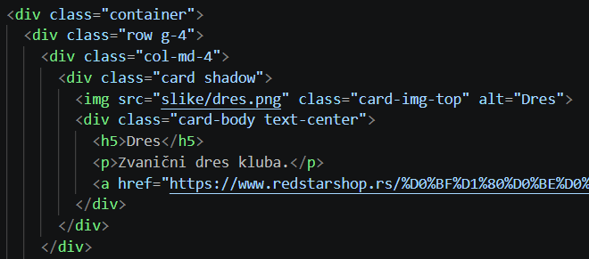
Svaka usluga je prikazana kao Bootstrap card komponenta, koja se sastoji od slike (card-img-top), tela kartice (card-body) sa naslovom, kratkim opisom i dugmetom (btn btn-danger) koje korisnika vodi na zvaničnu spoljnu stranicu kluba za kupovinu ili učlanjenje, otvarajući je u novom tabu (target="_blank"). Klasa shadow dodaje kartici blagu senku, čime kartica vizuelno „iskače" iz pozadine.
U sopstvenom style.css fajlu dodata su još samo dva manja pravila koja doteruju izgled Bootstrap kartica u skladu sa ostatkom sajta:
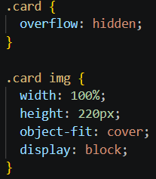

4.7 Video i PDF sadržaj
Na stranici O nama, pored tekstualnih informacija o klubu, ubačena su i dva video zapisa i jedan PDF dokument, kako bi sadržaj stranice bio raznovrsniji i informativniji za posetioca.
Prvi video je ugrađen YouTube video zapis o klubu, postavljen pomoću <iframe> elementa koji učitava sadržaj sa youtube-nocookie.com domena (privatniji režim prikaza, bez kolačića za praćenje dok se video ne pokrene):
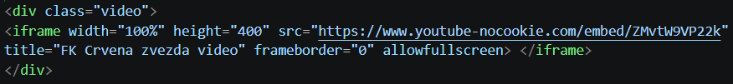
Drugi video je lokalni video zapis, ubačen pomoću HTML5 <video> elementa sa atributom controls, koji korisniku omogućava pokretanje, pauziranje i podešavanje jačine zvuka direktno iz pregledača, bez potrebe za dodatnim JavaScript kodom ili spoljnim bibliotekama. Atribut poster prikazuje sliku stadiona pre nego što korisnik pokrene video, dok se unutar elementa nalazi i rezervni tekst koji se prikazuje ukoliko pregledač ne podržava reprodukciju video zapisa:
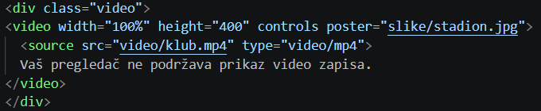
Ispod video sadržaja nalazi se link koji vodi do PDF dokumenta sa dodatnim informacijama o klubu (osnovni podaci, stadion, trofeji i kontakt). Klikom na link, atribut target="_blank" otvara dokument u novom tabu pregledača, tako da korisnik ne napušta trenutnu stranicu sajta:
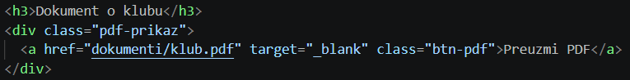

4.8 Google mapa
Na stranici Kontakt, ispod forme za slanje poruke, ugrađena je Google mapa koja prikazuje tačnu lokaciju stadiona Rajko Mitić. Mapa je postavljena pomoću <iframe> elementa, sa adresom generisanom preko Google Maps Embed funkcije (dugme „Podeli" → „Ugradi mapu" na Google mapama), koja sadrži sve potrebne parametre za prikaz konkretne lokacije, nivoa zumiranja i vrste prikaza.
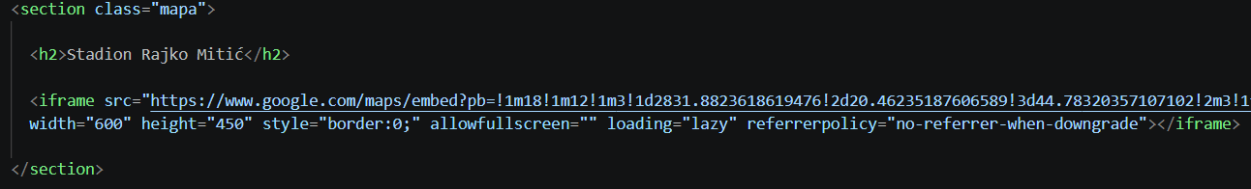
Atribut loading="lazy" omogućava da se sadržaj mape učita tek kada korisnik dođe do tog dela stranice tokom skrolovanja, čime se ubrzava početno učitavanje stranice Kontakt. Atribut referrerpolicy dodatno kontroliše koje se informacije o poreklu zahteva šalju ka Google serverima prilikom učitavanja mape. Zahvaljujući ugrađenoj mapi, korisnik odmah, bez napuštanja sajta, dobija jasnu vizuelnu predstavu o tačnoj lokaciji stadiona, uz mogućnost uvećavanja i pomeranja prikaza direktno unutar mape.
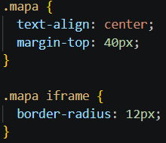

4.9 Responzivnost
Sajt je izrađen tako da se prilagođava različitim veličinama ekrana, od velikih monitora do mobilnih telefona, pomoću kombinacije CSS media upita i Bootstrap grid sistema (na stranici Usluge). Iako su pojedini responzivni elementi već opisani u okviru odgovarajućih funkcionalnosti, u ovom delu je dat objedinjen pregled prilagođavanja izgleda sajta manjim ekranima.
Glavni medijski upit primenjuje se na ekranima širine do 768px, što otprilike odgovara tablet i mobilnim uređajima u portret orijentaciji. U okviru njega menja se izgled navigacije, smanjuje se visina banera sa slajderom kako slika ne bi zauzimala previše prostora na malom ekranu, a forma za kontakt zauzima celu raspoloživu širinu ekrana umesto fiksne širine od 300px koja se koristi na većim ekranima.
Pored ovog opšteg pravila, dodatni medijski upit iste širine primenjen je posebno na zaglavlje sajta, gde se hamburger dugme prikazuje samo na malim ekranima (display: flex), dok se glavni meni na tim rezolucijama sakriva i pretvara u padajući vertikalni meni preko cele širine ekrana, kao što je detaljnije opisano u delu 4.2.
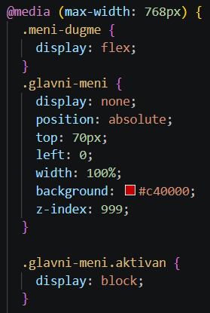
Dodatnu responzivnost sajtu pruža i Bootstrap grid sistem na stranici Usluge, koji tri kartice usluga (Dres, Karte, Članarina) automatski raspoređuje u tri kolone na širim ekranima, odnosno slaže jednu ispod druge na užim ekranima, bez potrebe za posebnim CSS pravilima.

5. Zaključak
Kroz izradu sajta FK Crvena zvezda primenjena su znanja iz oblasti HTML5, CSS3 i JavaScript-a, kao i osnove rada sa Bootstrap 5 bibliotekom. Sajt objedinjuje veći broj funkcionalnosti — validaciju kontakt forme, responzivnu navigaciju sa glavnim, padajućim i hamburger menijem, automatski slajder slika na početnoj stranici, mogućnost promene teme i fonta prikaza uz pamćenje izbora korisnika pomoću localStorage-a, prikaz ponude kluba kroz Bootstrap kartice, ugrađeni video i PDF sadržaj, kao i Google mapu sa lokacijom stadiona. Sve navedene funkcionalnosti prilagođene su i različitim veličinama ekrana, čime je sajt upotrebljiv i pregledan kako na računarima, tako i na mobilnim uređajima.
Kroz rad na projektu stečeno je praktično iskustvo u organizaciji višestrane veb aplikacije, povezivanju zajedničkih CSS i JavaScript fajlova sa više HTML stranica, radu sa localStorage-om, ugrađivanju spoljnih sadržaja (video, mapa) i primeni principa responzivnog dizajna. Pored toga, sajt je pokazao i kako se kombinovanjem čistog HTML/CSS/JS koda i gotovog CSS okvira (Bootstrap) može ubrzati izrada pojedinih delova sajta bez gubitka kontrole nad ostatkom dizajna.

